**24.02. 7-Б укр.мова Добровольська В.Е.**

**Тема**. Правопис прислівників на –о, -е, утворених від прикметників і дієприкметників. Читання мовчки тексту, що містить прислівники, з’ясування ролі прислівників у мовленні.

**Мета:** пояснити правопис прислівників на –о, -е, утворених від прикметників і дієприкметників; з’ясувати рівень сформованості комунікативних умінь, зокрема вміння читати мовчки й розуміти прочитане; повторити найважливіші відомості про прислівник як частину мови, зокрема про основні граматичні особливості; формувати загальнопізнавальні вміння знаходити прислівники в текстах, визначати їх морфологічні ознаки; розвивати творчі вміння використання прислівників у власних висловлюваннях; за допомогою мовленнєво-комунікативного дидактичного матеріалу сприяти естетичному розвиткові семикласників.

**ХІД УРОКУ**

**I. Організаційний момент.**

**IІ. Оголошення теми і мети уроку**

**ПІ. Повторення вузлових питань теми.**

1. **Бесіда.**

* Яка частина мови називається прислівником? Наведіть приклади.
* З якою частиною мови найчастіше зв’язані в реченні прислівники?
* Якими членами речення бувають прислівники?
* Коли в кінці прислівника пишеться –і, а коли –и?

1. **Розподільний диктант.**

Записати у дві колонки з прикінцевим:

а) – и;

б) – і.

Наскільк…, філософськ…, дедал…, навшпиньк…, двіч…, дос…,вдалечин…,знестям…,гігантськ…,заоч…, насправд…,віднин…,звідусюд…,вельм…,допок…, ззовні, навкулачк…, навкруг…, ополудн…,залюбк…, навпомацк…, наприкінц…, насторож…,навпрошк….

**IV. Вивчення нового матеріалу.**

1. Робота з підручником.

* Опрац. теор-го матеріалу: ст. 171;
* впр.378 ( перепишіть, на місці крапок уписуючи пропущені літери).

1. Робота зі схемою

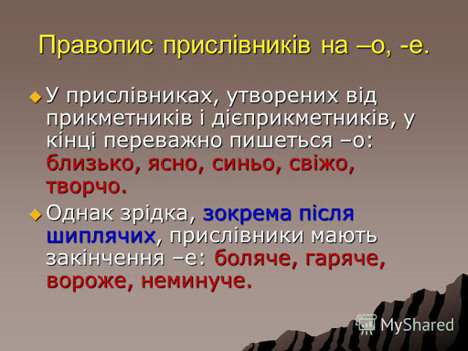

1. Дослідження-спостереження.

* Записати пари слів. Дослідити, який логічний зв'язок властивий прислівникам. Пояснити правопис їх. Назвати орфограму.

Вільно - , гірко - , грубо - , голосно - , щиро - щиріше, романтично - , густо - , віртуозно- .

- Дослідити, чи всі прислівники в простій формі ВИЩОГО ступеня порівняння закінчуються на -е.

**V. Закріплення вивченого.**

1. **Розподільний диктант.**

Вправа 379 с. 172 (прислівники запишіть у дві колонки).

1. **Дослідження-пошук.**

Вправа 381 с.172 ( утворити від поданих слів прислівники, запишіть їх).

**VI. Підсумок уроку**

**VII. Домашнє завдання**

С.171 вивчити правила, Вправа 383 (перепишіть, розкриваючи дужки та вибираючи потрібну літеру).